Отчет завпита
Несмотря на то что готовили на костре (за редким исключением), питание было разнообразным и обильным как ни в одном походе. В основном дневной рацион состоял из горячих завтрака и ужина, а также многочисленных перекусов с горячим чаем, сладостями, мясной нарезкой с хлебом. Благодаря малой автономности, участники группы в дополнение к традиционным кашам питались первыми блюдами, овощными салатами, выпечкой, овощами и колбасами на гриле, имелся натуральный кофе и др... В Карелии распространены сетевые магазины и цены такие же, как и центральных регионах РФ. Необходимости везти с собой запас еды не было, только отдельные продукты покупались максимум на 2-3 дня. При закупке продуктов обычно делали перекус, включавший молочные продукты, выпечку и конфеты. Довелось отведать и традиционную карельскую еду: калитки, красную рыбу и др.. Также некоторый вклад в рацион внесли дикоросы: мы собирали грибы и ягоды(чернику, малину и даже смороду).
Итак, горячие блюда в походе из расчета на четверых:
Завтрак - каша (600 гр сухого вещества: пшено, овсяные хлопья, кукурузная крупа) с сухофруктами (изюм, курага) и сгущенным молоком.
Ужин - каша (600 гр сухого вещества: греча, рис, пшено) с сушеным мясом (куриное филе 200 гр сырого вещества) и сушеными овощами, колбаса гриль.
Почти всегда ужин дополнялся салатами или свежими овощами. Нередко ужин дополнялся различными супами.
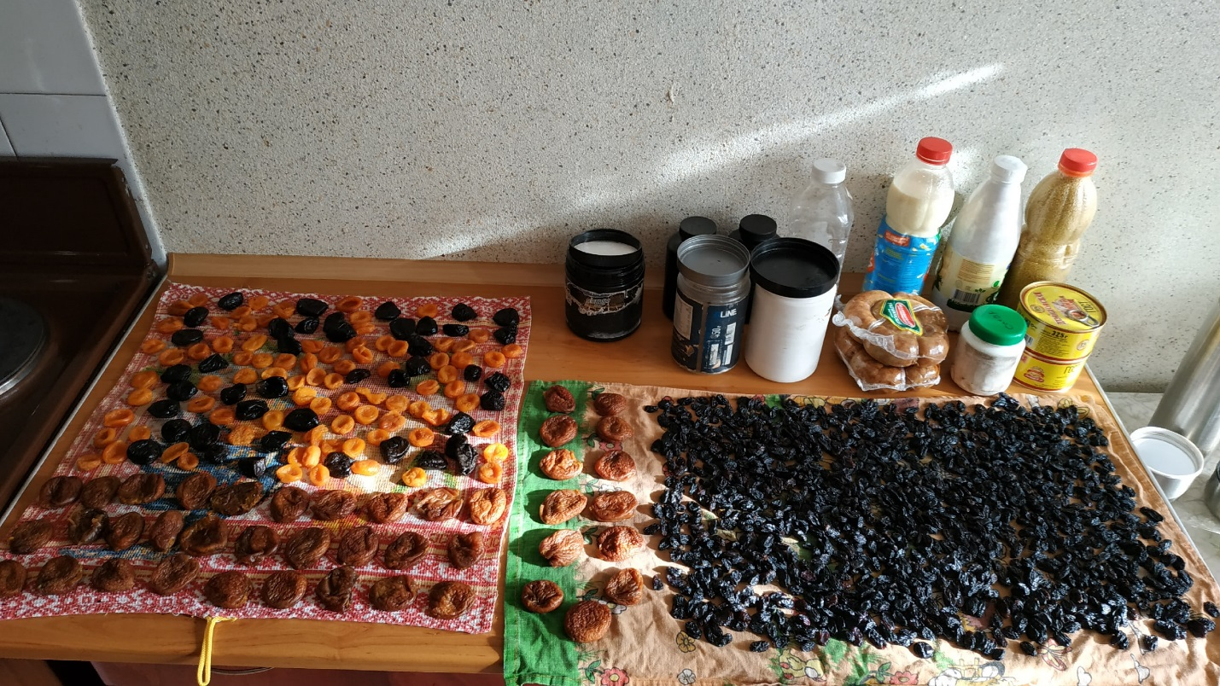
Закупки перед походом
Что | Кол-во раз | Кол-во, граммы
гречка |  | 800
рис |  | 900
чечевица |  | 500
пшено |  | 800
овсянка |  | 500
специи
Печеньки | на 2 дня
Чай | на весь поход | 300
Хлеб/хлебцы/галеты
сухофрукты | на весь поход
соль | на весь поход
сахар | на весь поход | 500
сгущенка |  | 3 банки
Сыр на перекус |  | 600
Тушёнка |  | 2 банки
Копчёная колбаса |  | 2 упаковки
Овощи
Сушёное мясо | на весь поход | 800
Сало |  | 500

Магазины на маршруте
Магазины в г. Кондопога
Магазины в г. Шуя Магнит и др.
Магазины в пос. Эссойла Магнит и др.
Магазины в г Суоярви Магнит, продуктовый Ника близ вокзала, Флуидор и др.
Магазин в Райконкоски
Магазины в г. Ласкеля Пятерочка и др.
Магазин в п. Рускеала
Магазины сетевые в г. Сортавала (Магнит, Пятёрочка, Великолукский Мясокомбинат)

